**土地承包经营权首次登记(试行)**

**一、适用范围**

依法以家庭承包方式承包农民集体所有或者国家所有依法 由农民集体使用的耕地、水域、滩涂等农村土地从事种植业、畜

牧业、渔业等农业生产的，可申请土地承包经营权首次登记。

**二、** **设定依据**

(一)《中华人民共和国民法典》第三百三十条、第三百三

十一条、第三百三十二条、第三百三十三条、第三百四十二条

(二)《中华人民共和国土地管理法》第九条、第十一条、

第十二条、第十三条

(三)《中华人民共和国农村土地承包法》第二条、第二十

一条、第二十二条、第二十四条

(四)《不动产登记暂行条例》第三条、第五条

(五)《不动产登记暂行条例实施细则》第十七条、第四十

七条、第四十八条

**三、** **申请条件**

合法取得、未经登记的土地承包经营权，权利人可以持相关

申报材料向不动产登记机构申请办理土地承包经营权首次登记。

**四、** **行使层级**

县级

**五、** **办理流程**

(一)办理渠道：窗口办理或网上申请办理。

(二)办理流程图：

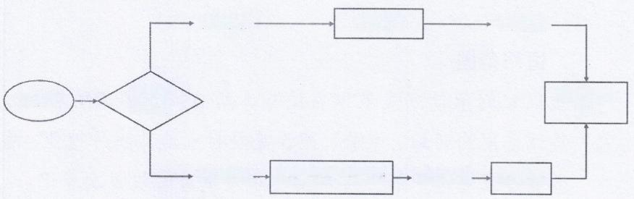

窗口申请

缴纳工本费 领证

网上申请 四川政务服务网申请 预审通过 窗口核验

选择办 理方式

窗口受理

审核通过

申请人

(三)线下跑动次数： 一次。

(四)线下跑一次原因：需现场核验申请材料及缴纳工本费。

(五)线下跑一次环节：核验材料、缴工本费。

**六、** **申报材料**

申请土地承包经营权首次登记，应当提交下列材料：

(一)不动产登记申请书；

(二)申请人身份证明：

1.有效身份证及户口簿(验原件，交复印件);

2.乡(镇)人民政府申请的，提交统一社会信用代码证书； 村(居)民委员会、村(居)民小组，乡(镇)、村(居)民委 员会集体经济组织，村(居)民委员会内各集体经济组织申请的， 提交基层群众性自治组织特别法人统一社会信用代码证书；(验

原件、交复印件)

3.法定代表人或负责人有效身份证明。

(三)委托代理人申请登记的，提交授权委托书和受托人有 效身份证明：委托代理人申请登记的，可以现场委托或提交经依

法公证(或认证)的授权委托书；

(四)土地承包经营权合同(土地承包合同);

(五)地籍调查表、宗地图、宗地界址点坐标等地籍调查成

果；

(六)承包土地属农村集体土地的，还需提交：

1.以家庭方式承包土地的，提交承包人及共有人属于本集体

经济组织成员的证明、《户口簿》(验原件、收复印件);

2.以招标、拍卖、公开协商等方式承包农村土地的，承包人 为本集体经济组织成员的，提交承包人属于本集体经济组织农户 的证明；承包人为本集体经济组织以外的，提交发包集体经济组 织村民会议三分之二以上成员或者村民代表的书面同意文件，以

及乡(镇)人民政府的批准文件。

(六)法律法规规定的其他必要材料。

**七、申请方式**

(一)网上申请：申请人在四川政务服务网上传扫描件等申 请材料，提交业务办理申请，线上审核通过后将申请纸质材料递

交至不动产所在地的线下综合受理窗口核验。

(二)窗口申请：申请人向不动产所在地的线下综合受理窗

口直接递交纸质材料申请登记。

**八、** **办理时限**

(一)通过四川政务服务网申请登记的，在窗口核验申请材

料后5个工作日内办结。

(二)通过线下综合受理窗口申请登记的，承诺办理时限为

5个工作日。

(三)土地承包经营权首次登记公告，公告期不少于15个

工作日，不计算在办结时间内。

**九、** **办理结果**

纸质不动产权证书或不动产登记电子证照

**十、** **收费、**

( 一)是否收费：是。

(二)不动产登记收费依据：按照《财政部国家发展改革

委关于不动产登记收费有关政策问题的通知》(财税〔2016〕79 号)、《国家发展改革委财政部关于不动产登记收费标准等有关 问题的通知》(发改价格规〔2016〕2559号)等有关文件执行不

动产登记收费。具体如下：

1、 不动产登记费：免收登记费；

2、 不动产权属证书工本费：10元/本。

**十一、办理部门**

平昌县自然资源和规划局

**十二、** **办理时间及地点**

( 一)办理时间：法定工作日(上午9:00 — 12:00;下午

13:30—17:00)

(二)网上申请：四川省政务服务网

(三)现场申请：平昌县不动产登记窗口

**十三、** **服务信息**

(一)咨询电话：0827-6337323

(二)监督电话：0827-12345

**十四、** **其他**

无

**土地承包经营权变更登记(试行)**

**一、适用范围**

已经登记的土地承包经营权，因下列情形之一发生变更的，

当事人可申请土地承包经营权变更登记：

(1)承包方代表姓名或者身份证号码、家庭成员情况发生

变化的；

(2)承包土地的地块名称、坐落、界址、面积等发生变化

的；

(3)承包期限届满，承包方按照国家有关规定继续承包的；

(4)同一权利人分割或者合并承包土地的；

(5)法律、行政法规规定的其他情形。

**二、** **设定依据**

(一)《中华人民共和国民法典》第三百三十条、第三百三

十一条、第三百三十二条、第三百三十四条、第三百四十二条

(二)《中华人民共和国土地管理法》第九条、第十一条、

第十二条、第十三条

(三)《中华人民共和国农村土地承包法》第二条、第二十 七条、第二十八条、第二十九条、第三十一条、第三十二条、第

三十三条、

(四)《不动产登记暂行条例》第三条、第五条

(五)《不动产登记暂行条例实施细则》第四十七条、第四

十九条

**三、** **申请条件**

已经登记的土地承包经营权，因下列情形发生变更的，当事

人持相关申报材料申请变更登记：

(一)权利人姓名或者名称、身份证明类型或者身份证明号

码发生变化的；

(二)土地坐落、名称发生变化的；

(三)承包农户的家庭成员发生变化的；

(四)因退耕还林、退耕还草、退耕还湖等导致土地用途发

生变化的；

(五)土地面积发生变化的；

(六)土地承包期限发生变化的；

(七)承包期限届满，土地承包经营权人按照国家有关规定

继续承包的；

(八)同一权利人分割或者合并承包土地的；

(九)法律、行政法规规定的不涉及不动产权利转移的其他

情形。

**四、行使层级**

县级

**五、** **办理流程**

(一)办理渠道：窗口办理或网上申请办理。

(二)办理流程图：

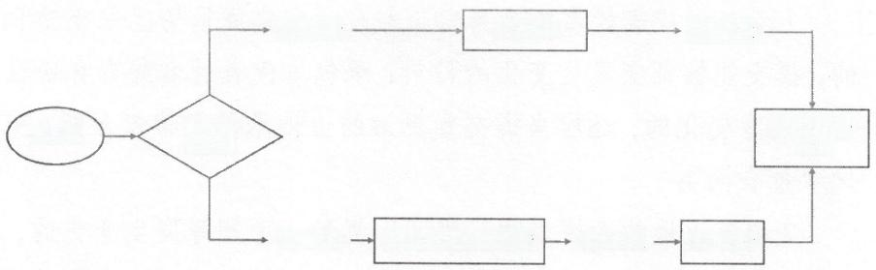

窗口受理

缴纳工本费 领证

网上申请 四川政务服务网申请 预审通过 窗口核验

选择办 理方式

审核通过

窗口申请

申请人

(三)线下跑动次数： 一次。

(四)线下跑一次原因：需现场核验申请材料及缴纳工本费。

(五)线下跑一次环节：核验材料、缴工本费。

**六、** **申报材料**

(一)不动产登记申请书；

(二)申请人身份证明：

1.有效身份证及户口簿(验原件，交复印件);

2.乡(镇)人民政府申请的，提交统一社会信用代码证书； 村(居)民委员会、村(居)民小组，乡(镇)、村(居)民委 员会集体经济组织，村(居)民委员会内各集体经济组织申请的， 提交基层群众性自治组织特别法人统一社会信用代码证书；(验

原件、交复印件)

3.法定代表人或负责人有效身份证明。

(三)委托代理人申请登记的，提交授权委托书和受托人有 效身份证明：委托代理人申请登记的，可以现场委托或提交经依

法公证(或认证)的授权委托书；

(四)原《不动产权证书》或《土地承包经营权证》;

(五)土地承包经营权变更的证明材料包括：

1.承包方代表姓名或者身份证号码、家庭成员情况发生变化 的，提交能够证实发生变化的材料；承包方代表姓名或者身份证 号码发生变化的，还应当提交变更后的土地承包经营权合同(土

地承包合同);

2.承包土地的地块名称、坐落、界址、面积等发生变化的， 提交变更后的土地承包经营权合同(土地承包合同);涉及界址 范围、面积变化的，还应当提交变更后的地籍调查表、宗地图、

宗地界址点坐标等地籍调查成果；

3.承包期限届满后延包的，提交延包后的土地承包经营权合

同(土地承包合同);

4.同一权利人分割或者合并承包土地的，提交变更后的土地 承包经营权合同(土地承包合同),以及变更后的地籍调查表、

宗地图、宗地界址点坐标等地籍调查成果。

(六)法律法规规定的其他必要材料。

**七、申请方式**

(一)网上申请：申请人在四川政务服务网上传扫描件等申 请材料，提交业务办理申请，线上审核通过后将申请纸质材料递

交至不动产所在地的线下综合受理窗口核验。

(二)窗口申请：申请人向不动产所在地的线下综合受理窗

口直接递交纸质材料申请登记。

**八、** **办理时限**

(一)通过四川政务服务网申请登记的，在窗口核验申请材

料后5个工作日内办结。

(二)通过线下综合受理窗口申请登记的，承诺办理时限为

5个工作日。

**九、** **办理结果**

纸质不动产权证书或不动产登记电子证照

**十、** **收费、**

( 一)是否收费：是。

(二)不动产登记收费依据：按照《财政部国家发展改革 委关于不动产登记收费有关政策问题的通知》(财税〔2016〕79 号)、《国家发展改革委财政部关于不动产登记收费标准等有关 问题的通知》(发改价格规〔2016〕2559号)等有关文件执行不

动产登记收费。具体如下：

1、 不动产登记费：免收登记费；

2、 不动产权属证书工本费：10元/本。

**十一、办理部门**

平昌县自然资源和规划局

**十二、** **办理时间及地点**

( 一)办理时间：法定工作日(上午9:00 — 12:00;下午

13:30—17:00)

(二)网上申请：四川省政务服务网

(三)现场申请：平昌县不动产登记窗口

**十三、** **服务信息**

(一)咨询电话：0827-6337323

(二)监督电话：0827-12345

**十四、** **其他**

无

**土地承包经营权转移登记(试行)**

**一、适用范围**

已经登记的土地承包经营权，因下列情形之一导致权利发生

转移的，当事人可申请土地承包经营权转移登记：

(一)集体经济组织内部互换、转让；

(二)因人民法院、仲裁机构的生效法律文书导致权利发生

转移的；

(三)因家庭关系、婚姻关系等变化导致土地承包经营权发

生转移的；

(四)法律、行政法规规定的其他情形。

**二、** **设定依据**

(一)《中华人民共和国民法典》第三百三十条、第三百三

十一条、第三百三十二条、第三百三十四条、第三百四十二条

(二)《中华人民共和国土地管理法》第九条、第十一条、

第十二条、第十三条

(三)《中华人民共和国农村土地承包法》第二条、第二十 七条、第二十八条、第二十九条、第三十一条、第三十二条、第

三十三条、

(四)《不动产登记暂行条例》第三条、第五条

(五)《不动产登记暂行条例实施细则》第四十七条、第五

十条

**三、** **申请条件**

已经登记的土地承包经营权，因下列情形导致权属发生转移 的，当事人持相关申报材料向不动产登记机构申请不动产权转移

登记。

( 一)转让的；

(二)非家庭承包方式经营权继承的；

(三)互换的；

(四)作价出资(入股)的；

(五)因家庭或婚姻关系变化等分割或者合并土地承包经营

权的；

(六)人民法院、仲裁机构生效法律文书导致权属发生转移

的；

(七)法律、行政法规规定的其他情形。

**四、** **行使层级**

县级

**五、** **办理流程**

(一)办理渠道：窗口办理或网上申请办理。

(二)办理流程图：

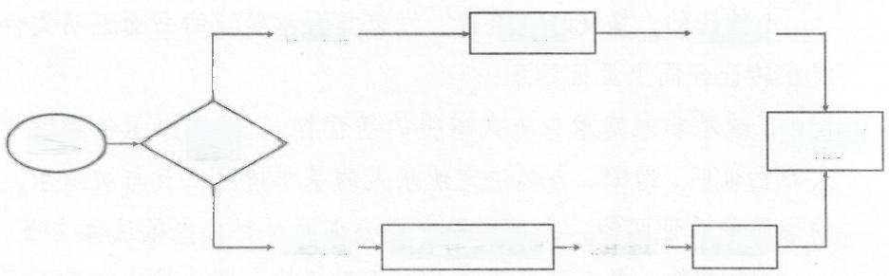

窗口受理

缴纳工本费 领证

网上申请 四川政务服务网申请 预审通过 窗口核验

选择办 理方式

窗口申请

审核通过

申请人

(三)线下跑动次数： 一次。

(四)线下跑一次原因：需现场核验申请材料及缴纳工本费。

(五)线下跑一次环节：核验材料、缴工本费。

**六、** **申请材料**

(一)不动产登记申请书；

(二)申请人身份证明：

1.有效身份证及户口簿(验原件，交复印件);

2.乡(镇)人民政府申请的，提交统一社会信用代码证书； 村(居)民委员会、村(居)民小组，乡(镇)、村(居)民委 员会集体经济组织，村(居)民委员会内各集体经济组织申请的， 提交基层群众性自治组织特别法人统一社会信用代码证书；(验

原件、交复印件)

3.法定代表人或负责人有效身份证明。

(三)委托代理人申请登记的，提交授权委托书和受托人有 效身份证明：委托代理人申请登记的，可以现场委托或提交经依

法公证(或认证)的授权委托书；

(四)原《不动产权证书》或《土地承包经营权证》;

(五)土地承包经营权转移的证明材料，包括：

1.转让的，提交转让合同、发包方同意转让的书面证明文件

或在转让合同上见证签章；

2.继承非家庭承包方式取得的经营权，,提交原承包经营权 人死亡证明、遗嘱、全部法定继承人的基本情况以及与被继承人

的亲属关系证明等，也可以提交经公证的材料或生效法律文书；

3.互换的，提交互换土地承包经营权的合同、受让方属于同

一集体经济组织的证明、已报发包方备案的证明；

4.因家庭或婚姻关系变化等分割或者合并土地承包经营权 的，提交家庭或者婚姻关系变化的证明材料。实体分割或者合并 的，还应提交土地行政主管部门同意实体分割的批准文件、分割

或者合并后的权籍调查表、宗地图以及宗地界址点坐标等；

5.作价出资(入股)的，提交入股合同及公司章程、已报发

包方备案的证明；

6.因人民法院、仲裁机构生效法律文书导致权属发生转移的，

提交生效法律文书。

(六)法律法规规定的其他必要材料。

**七、申请方式**

(一)网上申请：申请人在四川政务服务网上传扫描件等申 请材料，提交业务办理申请，线上审核通过后将申请纸质材料递

交至不动产所在地的线下综合受理窗口核验。

(二)窗口申请：申请人向不动产所在地的线下综合受理窗

口直接递交纸质材料申请登记。

**八、** **办理时限**

(一)通过四川政务服务网申请登记的，在窗口核验申请材

料后5个工作日内办结。

(二)通过线下综合受理窗口申请登记的，承诺办理时限为

5个工作日。

**九、** **办理结果**

纸质不动产权证书或不动产登记电子证照

**十、** **收费、**

( 一)是否收费：是。

(二)不动产登记收费依据：按照《财政部国家发展改革 委关于不动产登记收费有关政策问题的通知》(财税〔2016〕79 号)、《国家发展改革委财政部关于不动产登记收费标准等有关 问题的通知》(发改价格规〔2016〕2559号)等有关文件执行不

动产登记收费。具体如下：

1、 不动产登记费：免收登记费；

2、 不动产权属证书工本费：10元/本。

**十一、办理部门**

平昌县自然资源和规划局

**十二、** **办理时间及地点**

( 一)办理时间：法定工作日(上午9:00 — 12:00;下午

13:30—17:00)

(二)网上申请：四川省政务服务网

(三)现场申请：平昌县不动产登记窗口

**十三、** **服务信息**

(一)咨询电话：0827-6337323

(二)监督电话：0827-12345

**十四、** **其他**

无

**土地承包经营权注销登记(试行)**

**一、适用范围**

已经登记的土地承包经营权，有下列情形之一的，当事人可

申请土地承包经营权注销登记：

(一)承包经营的土地灭失的；

(二)承包经营的土地被依法征收或者转为建设用地的；

(三)发包方依法收回或者承包方依法、自愿交回的；

(四)承包方放弃土地承包经营权的；

(五)农村承包经营户(承包方)消亡的；

(六)因人民法院、仲裁机构的生效法律文书导致权利消灭

的；

(七)法律、行政法规规定的其他情形。

**二、** **设定依据**

(一)《中华人民共和国民法典》第三百三十条、第三百三 十一条、第三百三十二条、第三百三十六条、第三百三十八条、

第三百四十二条

(二)《中华人民共和国土地管理法》第九条、第十一条、

第十二条、第十三条

(三)《中华人民共和国农村土地承包法》第二条、第二十

九条、第三十二条、第三十四条、

(四)《不动产登记暂行条例》第三条、第五条

(五)《不动产登记暂行条例实施细则》第十七条、第四十

七条、第五十一条

**三、** **申请条件**

已经登记的土地承包经营权，有下列情形之一的，当事人可

以申请办理注销登记。

( 一)土地灭失的；

(二)土地被依法转为建设用地的

(三)承包经营权人丧失经营资格的

(四)权利人放弃土地承包经营权的；

(五)承包经营的农户消亡的；

(六)因人民法院、仲裁委员会的生效法律文书致使土地承

包经营权消灭的；

(七)法律、法规规定的其他情形。

**四、** **行使层级**

县级

**五、** **办理流程**

(一)办理渠道：窗口办理或网上申请办理。

(二)办理流程图：

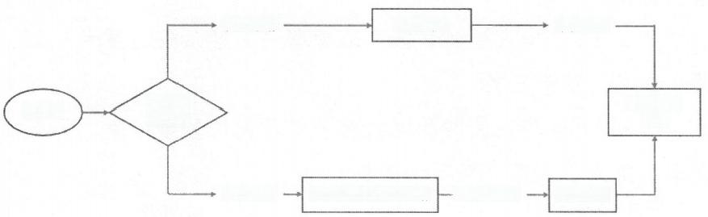

窗口受理

收回证书 注销

网上申请 四川政务服务网申请 →预审通过 窗口核验

选择办 理方式

窗口申请

审核通过

申请人

(三)线下跑动次数： 一次。

(四)线下跑一次原因：需现场核验申请材料及收回证书。

(五)线下跑一次环节：核验材料、收回证书。

**六、** **申请材料**

(一)不动产登记申请书；

(二)申请人身份证明：

1.有效身份证及户口簿(验原件，交复印件);

2.乡(镇)人民政府申请的，提交统一社会信用代码证书； 村(居)民委员会、村(居)民小组，乡(镇)、村(居)民委 员会集体经济组织，村(居)民委员会内各集体经济组织申请的， 提交基层群众性自治组织特别法人统一社会信用代码证书；(验

原件、交复印件)

3.法定代表人或负责人有效身份证明。

(三)委托代理人申请登记的，提交授权委托书和受托人有 效身份证明：委托代理人申请登记的，可以现场委托或提交经依

法公证(或认证)的授权委托书；

(四)原《不动产权证书》或《土地承包经营权证》;

(五)土地承包经营权消灭的证明材料包括：

1.承包经营的土地灭失的，提交证实灭失的材料；

2.承包经营的土地被依法征收的，提交有批准权的人民政府 征收决定书；承包经营的土地被依法转为建设用地的，提交证实

土地被依法转为建设用地的材料；

3.发包方依法收回或者承包方依法、自愿交回的，提交相关

材料；

4.承包方放弃土地承包经营权的，提交承包方放弃土地承包

经营权的书面材料。设有地役权、土地经营权、土地经营权上设

有抵押权或者已经办理查封登记的，需提交地役权人、土地经营

权人、抵押权人或者查封机关同意注销的书面材料；

5.农村承包经营户(承包方)消亡的，提交农村承包经营户

(承包方)消亡的材料；

6.因人民法院或者仲裁机构生效法律文书等导致土地承包

经营权消灭的，提交人民法院或者仲裁机构生效法律文书。

(六)法律、法规规定的其他必要材料。

**七、申请方式**

(一)网上申请：申请人在四川政务服务网上传扫描件等申 请材料，提交业务办理申请，线上审核通过后将申请纸质材料递

交至不动产所在地的线下综合受理窗口核验。

(二)窗口申请：申请人向不动产所在地的线下综合受理窗

口直接递交纸质材料申请登记。

**八、** **办理时限**

(一)通过四川政务服务网申请登记的，在窗口核验申请材

料后5个工作日内办结。

(二)通过线下综合受理窗口申请登记的，承诺办理时限为

5个工作日。

(三)土地承包经营权注销登记公告，公告期不少于15个

工作日，不计算在办结时间内。

**九、** **办理结果**

收回纸质不动产权证书或不动产登记电子证照

**十、** **收费**

(一)是否收费：否。

(二)不动产登记收费依据：按照《财政部国家发展改革 委关于不动产登记收费有关政策问题的通知》(财税〔2016〕79 号)、《国家发展改革委财政部关于不动产登记收费标准等有关 问题的通知》(发改价格规〔2016〕2559号)等有关文件执行不

动产登记收费。

**十一、办理部门**

平昌县自然资源和规划局

**十二、** **办理时间及地点**

( 一)办理时间：法定工作日(上午9:00 — 12:00;下午

13:30—17:00)

(二)网上申请：四川省政务服务网

(三)现场申请：平昌县不动产登记窗口

**十三、** **服务信息**

(一)咨询电话：0827-6337323

(二)监督电话：0827-12345

**十四、** **其他**

无

**土地经营权首次登记(试行)**

**一、适用范围**

有下列情形之一的，可申请土地经营权首次登记：

(一)已经办理土地承包经营权首次登记，承包方依法采取 出租(转包)、入股或者其他方式向他人流转土地经营权且土地

经营权流转期限为五年以上的；

(二)不宜采取家庭承包方式的荒山、荒沟、荒丘、荒滩等

农村土地，通过招标、拍卖、公开协商等方式承包的。

**二、** **设定依据**

(一)《中华人民共和国民法典》第三百三十条、第三百三

十一条、第三百三十三条、第三百三十九条、第三百四十二条

(二)《中华人民共和国土地管理法》第九条、第十一条、

第十二条、第十三条

(三)《中华人民共和国农村土地承包法》第二条、第三十

六条、第三十八条、第四十八条、

(四)《不动产登记暂行条例》第三条、第五条

(五)《不动产登记暂行条例实施细则》第四十七条、第四

十八条

**三、** **申请条件**

土地经营权首次登记，依照下列规定提出申请：

(一)已经办理土地承包经营权首次登记的，承包方依法采

取出租(转包)、入股或者其他方式向他人流转土地经营权且土

地经营权流转期限为五年以上的，应由土地经营权流转双方共同

申请；

(二)不宜采取家庭承包方式的荒山、荒沟、荒丘、荒滩等 农村土地，通过招标、拍卖、公开协商等方式承包的，应由承包

方申请。

**四、** **行使层级**

县级

**五、** **办理流程**

(一)办理渠道：窗口办理或网上申请办理。

(二)办理流程图：

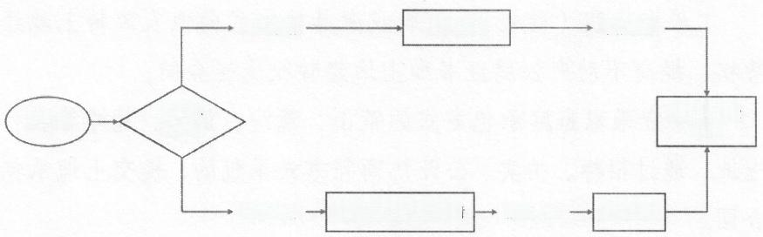

窗口受理

缴纳工本费 领证

网上申请 四川政务服务网申请 预审通过 窗口核验

选择办 理方式

窗口申请

审核通过

申请人

(三)线下跑动次数： 一次。

(四)线下跑一次原因：需现场核验申请材料及缴纳工本费。

(五)线下跑一次环节：核验材料、缴工本费。

**六、** **申请材料**

申请土地经营权首次登记的材料包括：

(一)不动产登记申请书；

(二)申请人身份证明：

1.有效身份证及户口簿(验原件，交复印件);

2.乡(镇)人民政府申请的，提交统一社会信用代码证书； 村(居)民委员会、村(居)民小组，乡(镇)、村(居)民委 员会集体经济组织，村(居)民委员会内各集体经济组织申请的， 提交基层群众性自治组织特别法人统一社会信用代码证书；(验

原件、交复印件)

3.法定代表人或负责人有效身份证明。

(三)委托代理人申请登记的，提交授权委托书和受托人有 效身份证明：委托代理人申请登记的，可以现场委托或提交经依

法公证(或认证)的授权委托书；

(四)权属来源材料，包括：

1.采取出租(转包)、入股或者其他方式向他人流转土地经

营权，提交不动产权属证书和土地经营权流转合同；

2.不宜采取家庭承包方式的荒山、荒沟、荒丘、荒滩等农村 土地，通过招标、拍卖、公开协商等方式承包的，提交土地承包

合同。

(五)地籍调查表、宗地图、宗地界址点坐标等地籍调查成

果。

**七、申请方式**

(一)网上申请：申请人在四川政务服务网上传扫描件等申 请材料，提交业务办理申请，线上审核通过后将申请纸质材料递

交至不动产所在地的线下综合受理窗口核验。

(二)窗口申请：申请人向不动产所在地的线下综合受理窗

口直接递交纸质材料申请登记。

**八、** **办理时限**

(一)通过四川政务服务网申请登记的，在窗口核验申请材

料后5个工作日内办结。

(二)通过线下综合受理窗口申请登记的，承诺办理时限为

5个工作日。

(三)土地经营权首次登记公告，公告期不少于15个工作

日，不计算在办结时间内。

**九、** **办理结果**

纸质不动产权证书或不动产登记电子证照

**十、** **收费**

(一)是否收费：是。

(二)不动产登记收费依据：按照《财政部国家发展改革 委关于不动产登记收费有关政策问题的通知》(财税〔2016〕79 号)、《国家发展改革委财政部关于不动产登记收费标准等有关 问题的通知》(发改价格规〔2016〕2559号)等有关文件执行不

动产登记收费。具体如下：

1、不动产登记费：免收登记费；

2、 不动产权属证书工本费：10元/本。

**十一、办理部门**

平昌县自然资源和规划局

**十二、** **办理时间及地点**

(一)办理时间：法定工作日(上午9:00 — 12:00;下午

13:30—17:00)

(二)网上申请：四川省政务服务网

(三)现场申请：平昌县不动产登记窗口

**十三、** **服务信息**

(一)咨询电话：0827-6337323

(二)监督电话：0827-12345

**十四、** **其他**

无

**土地经营权变更登记(试行)**

**一、适用范围**

已经登记的土地经营权有下列情形之一的，可申请土地经营

权变更登记：

(一)权利人姓名或者名称、身份证明类型或者身份证明号

码等事项发生变化的；

(二)土地坐落、界址、用途、面积等发生变化的；

(三)同一权利人分割或者合并土地的；

(四)土地经营权期限变更的；

(五)法律、行政法规规定的其他情形。

**二、** **设定依据**

(一)《中华人民共和国民法典》第三百三十条、第三百三

十一条、第三百三十四条、第三百三十九条、第三百四十二条

(二)《中华人民共和国土地管理法》第九条、第十一条、

第十二条、第十三条

(三)《中华人民共和国农村土地承包法》第二条、第三十

八条

(四)《不动产登记暂行条例》第三条、第五条

(五)《不动产登记暂行条例实施细则》第四十七条、第四

十九条

**三、** **申请条件**

土地经营权变更登记应由不动产登记簿记载的权利人申

请。

**四、** **行使层级**

县级

**五、** **办理流程**

(一)办理渠道：窗口办理或网上申请办理。

(二)办理流程图：

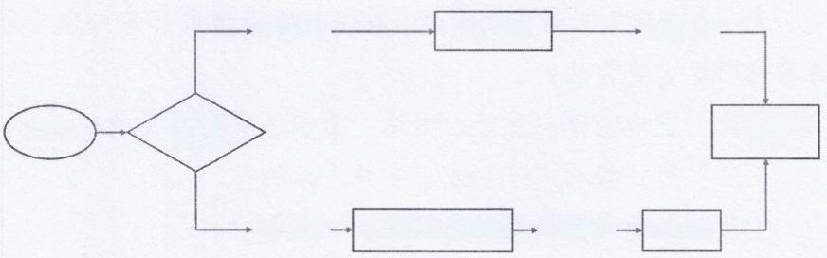

窗口受理

缴纳工本费 领证

网上申请 四川政务服务网申请 预审通过 窗口核验

选择办 理方式

窗口申请

审核通过

申请人

(三)线下跑动次数： 一次。

(四)线下跑一次原因：需现场核验申请材料及缴纳工本费。

(五)线下跑一次环节：核验材料、缴工本费。

**六、** **申请材料**

申请土地经营权变更登记的材料包括：

(一)不动产登记申请书；

(二)申请人身份证明：

1.有效身份证及户口簿(验原件，交复印件);

2.乡(镇)人民政府申请的，提交统一社会信用代码证书； 村(居)民委员会、村(居)民小组，乡(镇)、村(居)民委 员会集体经济组织，村(居)民委员会内各集体经济组织申请的， 提交基层群众性自治组织特别法人统一社会信用代码证书；(验

原件、交复印件)

3.法定代表人或负责人有效身份证明。

(三)委托代理人申请登记的，提交授权委托书和受托人有 效身份证明：委托代理人申请登记的，可以现场委托或提交经依

法公证(或认证)的授权委托书；

(四)原《不动产权证书》或《土地经营权证》;

(五)权利人姓名或者名称、身份证明类型或者身份证明号 码发生变化的，提交能够证实其身份变更的材料以及变更后的土

地经营权合同；

(六)土地坐落、面积、界址范围发生变化的，或者同一权 利人分割或者合并土地的，提交变更后的土地经营权合同以及变

更后的地籍调查表、宗地图、宗地界址点坐标等地籍调查成果；

(七)土地用途发生变化的，提交能够证实用途发生变化的

材料以及变更后的土地经营权合同；

(八)土地经营权期限发生变化的，提交能够证实流转期限

发生变化的协议以及变更后的土地经营权合同。

**七、申请方式**

(一)网上申请：申请人在四川政务服务网上传扫描件等申 请材料，提交业务办理申请，线上审核通过后将申请纸质材料递

交至不动产所在地的线下综合受理窗口核验。

(二)窗口申请：申请人向不动产所在地的线下综合受理窗

口直接递交纸质材料申请登记。

**八、** **办理时限**

(一)通过四川政务服务网申请登记的，在窗口核验申请材

料后5个工作日内办结。

(二)通过线下综合受理窗口申请登记的，承诺办理时限为

5个工作日。

**九、** **办理结果**

纸质不动产权证书或不动产登记电子证照

**十、** **收费**

( 一)是否收费：是。

(二)不动产登记收费依据：按照《财政部国家发展改革 委关于不动产登记收费有关政策问题的通知》(财税〔2016〕79 号)、《国家发展改革委财政部关于不动产登记收费标准等有关 问题的通知》(发改价格规〔2016〕2559号)等有关文件执行不

动产登记收费。具体如下：

1、 不动产登记费：免收登记费；

2、 不动产权属证书工本费：10元/本。

**十一、办理部门**

平昌县自然资源和规划局

**十二、** **办理时间及地点**

( 一)办理时间：法定工作日(上午9:00 — 12:00;下午

13:30—17:00)

(二)网上申请：四川省政务服务网

(三)现场申请：平昌县不动产登记窗口

**十三、** **服务信息**

(一)咨询电话：0827-6337323

(二)监督电话：0827-12345

**十四、** **其他**

无

**土地经营权转移登记(试行)**

**一、适用范围**

已经登记的土地经营权，因下列情形之一导致权利发生转移

的，可申请土地经营权转移登记：

(一)依法采取出租(转包)、入股或者其他方式向他人流

转土地经营权后，受让方再流转土地经营权的；

(二)不宜采取家庭承包方式的荒山、荒沟、荒丘、荒滩等 农村土地，通过招标、拍卖、公开协商等方式承包农村土地取得 土地经营权后，依法采取出租、入股或者其他方式流转土地经营

权的；

(三)不宜采取家庭承包方式的荒山、荒沟、荒丘、荒滩等 农村土地，通过招标、拍卖、公开协商等方式承包农村土地取得

土地经营权，承包期内承包人死亡，其继承人继续承包的；

(四)因人民法院、仲裁机构的生效法律文书导致权利发生

转移的；

(五)法律、行政法规规定的其他情形。

**二、设定依据**

(一)《中华人民共和国民法典》第三百三十条、第三百三

十一条、第三百三十四条、第三百三十九条、第三百四十二条

(二)《中华人民共和国土地管理法》第九条、第十一条、

第十二条、第十三条

(三)《中华人民共和国农村土地承包法》第二条、第三十

八条

(四)《不动产登记暂行条例》第三条、第五条

(五)《不动产登记暂行条例实施细则》第四十七条、第五

十条

**三、** **申请条件**

土地经营权转移登记应由双方当事人共同申请。

**四、** **行使层级**

县级

**五、** **办理流程**

(一)办理渠道：窗口办理或网上申请办理。

(二)办理流程图：

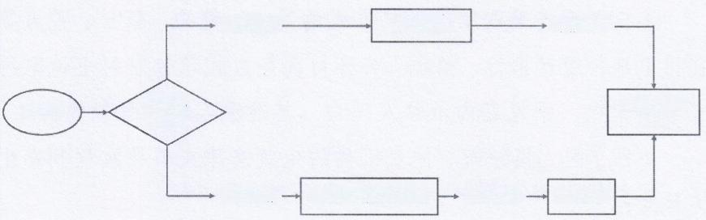

窗口受理

缴纳工本费 领证

网上申请 四川政务服务网申请 预审通过 窗口核验

选择办 理方式

窗口申请

审核通过

申请人

(三)线下跑动次数： 一次。

(四)线下跑一次原因：需现场核验申请材料及缴纳工本费。

(五)线下跑一次环节：核验材料、缴工本费。

**六、** **申请材料**

(一)不动产登记申请书；

(二)申请人身份证明：

1.有效身份证及户口簿(验原件，交复印件);

2.乡(镇)人民政府申请的，提交统一社会信用代码证书； 村(居)民委员会、村(居)民小组，乡(镇)、村(居)民委 员会集体经济组织，村(居)民委员会内各集体经济组织申请的， 提交基层群众性自治组织特别法人统一社会信用代码证书；(验

原件、交复印件)

3.法定代表人或负责人有效身份证明。

(三)委托代理人申请登记的，提交授权委托书和受托人有 效身份证明：委托代理人申请登记的，可以现场委托或提交经依

法公证(或认证)的授权委托书；

(四)原《不动产权证书》或《土地经营权证》;

(五)依法采取出租(转包)、入股或者其他方式向他人流 转土地经营权后，受让方再流转土地经营权的，提交经承包方书

面同意的材料、本集体经济组织备案的材料以及流转协议；

(六)不宜采取家庭承包方式的荒山、荒沟、荒丘、荒滩等 农村土地，通过招标、拍卖、公开协商等方式承包农村土地取得 土地经营权后，依法采取出租、入股或者其他方式流转土地经营

权的，提交相关流转协议；

(七)因人民法院、仲裁机构的生效法律文书导致权利发生

转移的，提交人民法院、仲裁机构的生效法律文书；

(八)因继承取得的，提交能够证实继承人继续依法承包的

材料。

**七、申请方式**

(一)网上申请：申请人在四川政务服务网上传扫描件等申

请材料，提交业务办理申请，线上审核通过后将申请纸质材料递

交至不动产所在地的线下综合受理窗口核验。

(二)窗口申请：申请人向不动产所在地的线下综合受理窗

口直接递交纸质材料申请登记。

**八、** **办理时限**

(一)通过四川政务服务网申请登记的，在窗口核验申请材

料后5个工作日内办结。

(二)通过线下综合受理窗口申请登记的，承诺办理时限为

5个工作日。

**九、** **办理结果**

纸质不动产权证书或不动产登记电子证照

**十、** **收费**

(一)是否收费：是。

(二)不动产登记收费依据：按照《财政部国家发展改革

委关于不动产登记收费有关政策问题的通知》(财税〔2016〕79 号)、《国家发展改革委财政部关于不动产登记收费标准等有关 问题的通知》(发改价格规〔2016〕2559号)等有关文件执行不

动产登记收费。具体如下：

1、 不动产登记费：免收登记费；

2、 不动产权属证书工本费：10元/本。

**十一、办理部门**

平昌县自然资源和规划局

**十二、** **办理时间及地点**

( 一)办理时间：法定工作日(上午9:00 — 12:00;下午

13:30—17:00)

(二)网上申请：四川省政务服务网

(三)现场申请：平昌县不动产登记窗口

**十三、** **服务信息**

(一)咨询电话：0827-6337323

(二)监督电话：0827-12345

**十四、** **其他**

无

**土地经营权注销登记(试行)**

**一** **、适用范围**

已经登记的土地经营权，有下列情形之一的，可申请土地经

营权注销登记：

(一)土地经营权期限届满的；

(二)土地被依法征收或者转为建设用地的；

(三)土地灭失的；

(四)依法解除土地经营权流转合同或者发包方依法终止土

地经营权流转合同的；

(五)土地经营权人放弃土地经营权的；

(六)因人民法院、仲裁机构的生效法律文书导致权利消灭

的；

(七)法律、行政法规规定的其他情形。

因流转取得的土地经营权，土地被依法征收或者转为建设用 地、土地灭失、土地承包经营权消灭的，当事人应当一并申请土

地承包经营权注销登记和土地经营权注销登记。

**二** **、设定依据**

(一)《中华人民共和国民法典》第三百三十条、第三百三 十一条、第三百三十二条、第三百三十六条、第三百三十八条、

第三百四十二条

(二)《中华人民共和国土地管理法》第九条、第十一条、

第十二条、第十三条

(三)《中华人民共和国农村土地承包法》第二条、第二十

九条、第三十二条、第三十四条、

(四)《不动产登记暂行条例》第三条、第五条

(五)《不动产登记暂行条例实施细则》第十七条、第四十

七条、第五十一条

**三、** **申请条件**

土地经营权注销登记应由不动产登记簿记载的权利人申请。 土地经营权期限届满、土地灭失的，可由发包方或者土地承包经 营权人申请注销。土地被依法征收、人民法院或者仲裁机构的生

效法律文书导致权利消灭的，可依嘱托或由承包方申请。

**四、行使层级**

县级

**五、** **办理流程**

(一)办理渠道：窗口办理或网上申请办理。

(二)办理流程图：

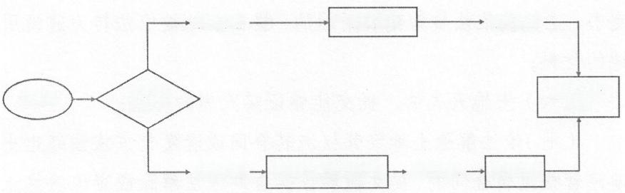

窗口申请

收回证书 注销

网上申请 四川政务服务网申请 预审通过 窗口核验

选择办 理方式

审核通过

窗口受理

申请人

(三)线下跑动次数： 一次。

(四)线下跑一次原因：需现场核验申请材料及收回证书。

(五)线下跑一次环节：核验材料、收回证书。

**六、** **申请材料**

(一)不动产登记申请书；

(二)申请人身份证明；

1.有效身份证及户口簿(验原件，交复印件);

2.乡(镇)人民政府申请的，提交统一社会信用代码证书； 村(居)民委员会、村(居)民小组，乡(镇)、村(居)民委 员会集体经济组织，村(居)民委员会内各集体经济组织申请的， 提交基层群众性自治组织特别法人统一社会信用代码证书；(验

原件、交复印件)

3.法定代表人或负责人有效身份证明。

(三)委托代理人申请登记的，提交授权委托书和受托人有 效身份证明：委托代理人申请登记的，可以现场委托或提交经依

法公证(或认证)的授权委托书；

(四)原《不动产权证书》或《土地经营权证》;

(五)土地被依法征收的，提交有批准权的人民政府征收决 定书；土地被依法转为建设用地的，提交土地被依法转为建设用

地的材料；

(六)土地灭失的，提交能够证实灭失的材料；

(七)依法解除土地经营权流转合同或者发包方依法终止土 地经营权流转合同的，提交能够证实合同依法解除或者依法终止

的材料；

(八)土地经营权人放弃土地经营权的，提交土地经营权人

放弃土地经营权的书面材料。土地经营权上设有抵押权、地役权

或者已经办理查封登记的，还需提供抵押权人、地役权人或者查

封机关同意放弃的书面材料；

(九)因人民法院或者仲裁机构生效法律文书等导致土地承

包经营权消灭的，提交人民法院或者仲裁机构生效法律文书。

**七、申请方式**

(一)网上申请：申请人在四川政务服务网上传扫描件等申 请材料，提交业务办理申请，线上审核通过后将申请纸质材料递

交至不动产所在地的线下综合受理窗口核验。

(二)窗口申请：申请人向不动产所在地的线下综合受理窗

口直接递交纸质材料申请登记。

**八、** **办理时限**

(一)通过四川政务服务网申请登记的，在窗口核验申请材

料后5个工作日内办结。

(二)通过线下综合受理窗口申请登记的，承诺办理时限为

5个工作日。

(三)土地经营权注销登记公告，公告期不少于15个工作

日，不计算在办结时间内。

**九、** **办理结果**

收回纸质不动产权证书或不动产登记电子证照

**十、** **收费**

( 一)是否收费：否。

(二)不动产登记收费依据：按照《财政部国家发展改革

委关于不动产登记收费有关政策问题的通知》(财税〔2016〕79

号)、《国家发展改革委财政部关于不动产登记收费标准等有关 问题的通知》(发改价格规〔2016〕2559号)等有关文件执行不

动产登记收费。

**十一、办理部门**

平昌县自然资源和规划局

**十二、** **办理时间及地点**

( 一)办理时间：法定工作日(上午9:00 — 12:00;下午

13:30—17:00)

(二)网上申请：四川省政务服务网

(三)现场申请：平昌县不动产登记窗口

**十三、 服务信息**

(一)咨询电话：0827-6337323

(二)监督电话：0827-12345

**十四、** **其他**

无